Открытый урок математики, проведённый в 1 Д классе МБУ школы№21
г. Тольятти
Дата:15.03.2012 года
Учитель: Пиденко Е.Н.
Тема: «Сложение и вычитание в пределах 10. Закрепление».
Вид урока: интерактивный урок с применением игровых технологий.
Тип урока: урок – закрепление.
Технологии: интерактивные, информационные, мультимедийные, здоровьесберегающие
Методы обучения: словесный, наглядный, практический.
Цель: Формирование технологической компетентности и готовности к разрешению проблем: закрепить знание таблицы сложения, алгоритмов сложения и вычитания в пределах десяти; умение решать простые задачи, знание геометрического материала; выявить уровень знаний детей, умений и вычислительных навыков; показать, как учащиеся научились применять полученные знания по данной теме. Задачи : 1.Развивать познавательный интерес к предмету через дидактическую игру, а через него (интерес) такие психические процессы, как мышление и внимание; развивать находчивость, сообразительность, творческие способности; расширить кругозор детей в области астрономии.
2. Формировать коммуникативную компетентность: создавать условия для сплочённости детского коллектива; воспитывать доброжелательные отношения между учениками , умение работать в группах; воспитывать чувство национальной гордости; прививать любовь и интерес к математике
Оборудование: компьютер, проектор, интерактивная доска, мультимедийная презентация к уроку, содержащая слайды с изображением звёздного неба, фотографий, посвящённых космосу, слайды с изображением Солнечной системы комет, метеоритов, созвездий, схем созвездий, аудиозапись с посланием, рисунок «Полёт от Земли до Луны», космические шлемы, звёзды для подсчёта баллов, карточки с задачами, разрезные цифры, абаки, индивидуальные наборы геометрических фигур и счётных палочек, сигнальные карточки с изображением смайликов разного настроения.
Формирование УУД.
Познавательные:
П-1) Формирование умения извлекать информацию из иллюстраций, текстов;
П-2) Формирование умения производить знаково-символическое моделирование;
П-3) Формирование умения выявлять сущность, особенность объектов;
П-4) Формирование умения на основе анализа объектов делать выводы;
П-5) Формирование умения обобщать и классифицировать по признакам;
П-6) Формирование умения самостоятельно выделять и формулировать познавательную цель;
П-7) Формирование умения находить ответы на вопросы в иллюстрации;
П-8) Самостоятельное создание способов решения проблем творческого характера
К-5) Способность сохранять доброжелательное отношение друг к другу в ситуации конфликта интересов;
Коммуникативные:
К-1) Формирование умения слушать и понимать других;
К-2) Формирование умения строить речевое высказывание в соответствии с поставленными задачами;
К-3) Формирование умения оформлять свои мысли в устной форме;
К-4) Формирование умения работать в группе.
К-6) Взаимоконтроль и взаимопомощь по ходу выполнения задания;
К-7) Рефлексия своих действий как достаточно полное отображение предметного содержания и условий осуществляемых действий.
Регулятивные:
Р-1) Формирование умения оценивать свои учебные действия в соответствии с поставленной задачей;
Р-2) Формирование умения прогнозировать предстоящую работу (составлять план);
Р-3) Формирование умения осуществлять познавательную и личностную рефлексию;
Р-4) Формирование умения действия по алгоритму
Личностные:
Л-1) Формирование умения выражать свои эмоции;
Л-2) Формирование мотивации к обучению и целенаправленной познавательной деятельности;
Л-3) Формирование умения оценивать свои поступки в соответствии с определенной жизненной ситуацией;
Л-4) Способность сохранять доброжелательное отношение друг к другу в ситуации конфликта интересов.
Духовно – нравственное развитие и воспитание:
Л-5) Воспитание нравственного чувства, этического сознания и готовности совершать позитивные поступки, в том числе речевые;
Л-6) Воспитание трудолюбия, способности к познанию;
Л-7) Воспитание чувства национальной гордости;
Л-8) Прививать любовь и интерес к математике.
Ход урока:
Этапы урока | Деятельность учителя | Деятельность ученика | Формирование УУД
I.Орг.момент  2.Самоопределение к деятельности  Формулирование цели урока.  3.1.Основная часть урока. Немного теории о космическом пространстве.  3.2. Основная часть урока. Соревнование. Разные виды работы. Применение своих знаний.  Физминутка  Физминутка  4. Подведение  итогов.  5.Рефлексия. Самооценка. | 1.Приветствует учащихся, делает акцент на значение математики в жизни людей.  Математика – королева наук!  Без неё не летят корабли,  Без неё не поделишь  Ни акра земли,  Даже хлеба не купишь,  Рубля не сочтёшь,  Что почём не узнаешь,  А узнав, не поймёшь!  2.Побуждающий диалог – постановка проблемы  Даёт прослушать послание с межпланетной станции «Салют-7».  Слышится мелодия песни «Прекрасное далёко». Затем звучит сообщение:  -Всем! Всем! Всем!  Кто получит это сообщение - взываем к помощи! 21 октября 2012 года космический корабль Вега-2 отправился с планеты Земля на одну из планет созвездия Альфа Центавра. Цель путешествия - установление контакта с разумными существами из других миров. Но случилось непредвиденное: отказал один из двигателей. Ещё несколько секунд – и корабль мог рухнуть на ближайшую из планет. Но сработали аварийные устройства. Космический корабль с помощью оранжевых куполов парашютов опустился на ближайшую необитаемую планету. Ждём помощи! Её нам может оказать специальная спасательная команда, состоящая из добрых, отзывчивых, сообразительных, дружных, дисциплинированных членов экипажа, которые должны хорошо знать математику. Наше местоположение зашифровано в правильном решении космического арифметического диктанта. Посылаем вам программу космических заданий, которые вы должны выполнить. Ждём вашей помощи!  Команда корабля Вега -2. 8ч. утра 22 октября 2012 года.  Учитель делает небольшое обозрение о космическом пространстве (демонстрация слайдов).  - А теперь несколько слов о космическом пространстве. Оно бесконечно. Состоит из звёзд, планет, комет, метеоритов и т.д. Наша Земля является частью Вселенной. Земля и другие планеты входит в состав Солнечной системы. Они вращаются вокруг Солнца. Сколько их, вы скажете сами, решив задачу. Звёзды напоминают фигуры животных, людей, геометрические фигуры .  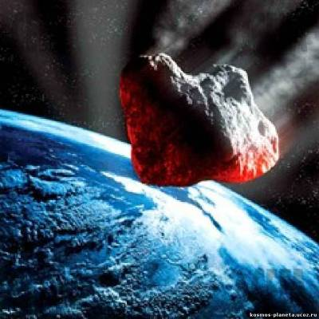  Метеориты  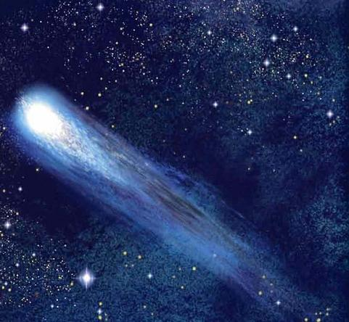  Кометы  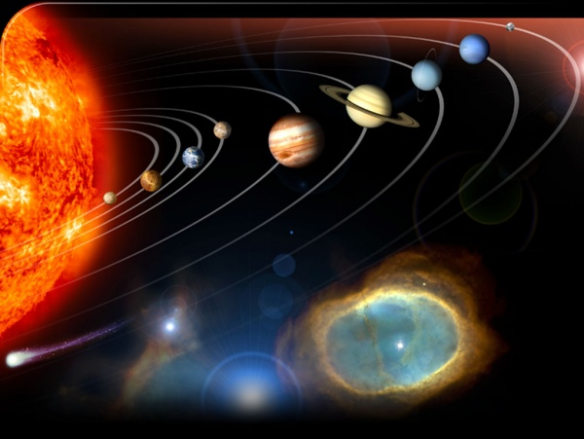  Солнечная система  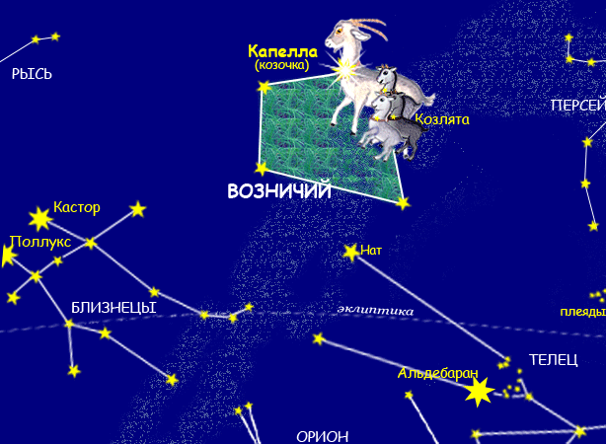  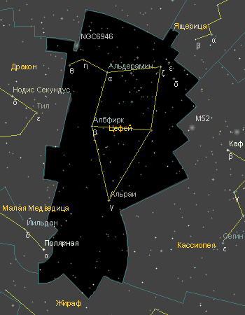  Созвездия  Немного истории. Организует беседу. Рассказывает о первом изобретателе ракеты Циолковском, о первых космонавтах нашей страны Гагарине и Терешковой.  - 12 апреля 1961 года первый полёт человека в космос совершил Ю.А. Гагарин на корабле «Восток». В 1963 году 16 июня в космосе побывала первая женщина в мире - В. Терешкова . А начало в разработку способов полёта в космос положил К.Э. Циолковский .Это были люди России. Вы можете гордиться этим  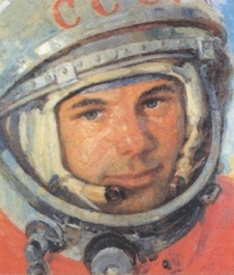  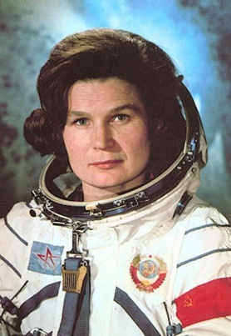  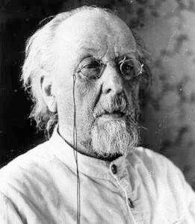  А сейчас готовимся к отправлению в фантастическое космическое путешествие. Поможет нам его совершить космический устный счёт, космический арифметический диктант, космические задачи и примеры. Наша игра пройдёт в виде соревнования. Соревнуются между собой 3 ряда. Выбирайте капитанов и их помощников. Итак, как сказал первый космонавт перед первым полётом: «Поехали!!!»  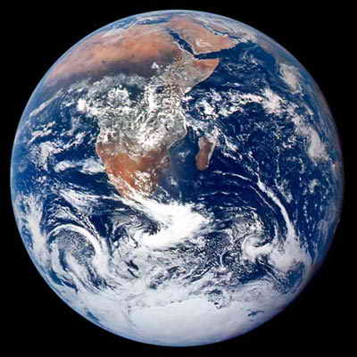  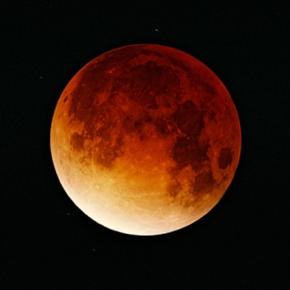  Учитель организует соревнование.  а) Конкурс капитанов. «Кто быстрее долетит от Земли до Луны?» Решение примеров.  -Надеваем на капитанов космические шлемы и отправляем их на наш спутник. На спутник Земли – Луну! Это первое испытание для них. Кто же быстрее долетит до Луны?  10-4= 9-4= 7-4=  6+3= 5+5= 2+5=  9-3= 8-3= 6+4=  1+9= 2+8= 10-2=  Высшая оценка-3 звезды. Если капитан допускает ошибку - команда исправляет.  б) Учитель организует устный космический счёт с помощью абаков.  -покажите число, которое соответствует количеству названных созвездий: Лев, Жираф, Цефей, Рысь, Кассиопея, Возничий, Рак. (7)  -покажите число, обозначающее количество названий животных (4)  -звёзды бывают жёлтые, белые, красные, оранжевые, голубые. Самые холодные – красного цвета (3000 градусов), самые горячие - голубые (30000 градусов). Сколько всего звёзд я назову?  Белые: Сириус, Вега. Красные: Антарес, Бетельгейзе. Жёлтые: Капелла, Солнце. Оранжевые: Альдебаран. Голубые: Беллятрикс, Ригель. Всего? (9)  -в космическом пространстве расстояние измеряется в парсеках. В одном парсеке -3 световых года. Сколько световых лет в двух и трёх парсеках? (6, 9)  Подсчитывает количество ошибок каждой команды.  Выигрывает ряд, допустивший минимальное количество ошибок.  Организует физминутку  А теперь отдохнем.  Руки ставим все в разлет  Получился самолет  Мах крылом туда-сюда  Делай раз и делай два.  Раз и два, раз и два.  Руки в стороны держите  Друг на друга посмотрите  Раз и два, раз и два.  Опустите руки вниз  И на место все садись.  в) Организация микрокосмического арифметического диктанта.  На доске разрезные цифры, обозначающие числа от 0 до10. Эти числа зашифрованы. При выборе правильных ответов цифры переворачивают и читают название созвездия, где находится необитаемая планета, на которую сделал аварийную посадку корабль Вега – 2.  - в Солнечной системе 4 малых и 5 больших планет . Сколько планет в Солнечной системе? (9)  - от Солнца до Юпитера 5 астрономических единиц (единицы измерения расстояний), а от Солнца до Сатурна 9 астрономических единиц. На сколько астрономических единиц больше от Солнца до Сатурна, чем до Юпитера? (на 4)  - у Нептуна 8 спутников, а у Земли на 7 меньше. Сколько спутников у Земли? (1)  - в созвездии Алголь 10 ярких звёзд, а в созвездии Жирафа на 2 меньше. Сколько ярких звёзд в созвездии Жирафа? (8)  Высшая оценка работы каждого ряда – 3 звезды.  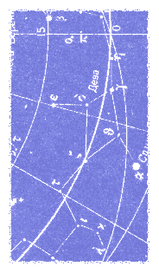  Созвездие Девы.  г) Организация выполнения задания на развитие логического мышления.  -перед вами схемы пяти созвездий (показ слайда). Найдите лишнее. Правильный ответ оценивает одной звездой.  д )Организация конкурса помощников капитанов. Решение космических задач.  За правильное решение – звезда.  - У Марса 2 спутника, а у Юпитера на 2 больше. Сколько спутников у Юпитера? (4)  - Плотные, пригодные для дыхания слои земной атмосферы (воздушная оболочка Земли) имеют толщину 5 км. Если подняться на 4 км выше, дышать становится невозможно. Что это за высота? (9 км)  - На отрезке, проходящего через центр Сатурна, помещается 9 планет Земля (показать), а на Уране на 5 меньше. Сколько планет Земля помещается на Уране? (4)  Оценка работы.  е)Организация конкурса метких стрелков.  -На необитаемой планете нас ждут приключения. Возможно, нам понадобятся меткие стрелки. Кто же у нас самый меткий и быстрый? Высшая оценка -3 звезды. Ошибки быстро устраняют товарищи по команде. Высшая оценка – три звезды.  Проводит физминутку для глаз на интерактивной доске.  ж) Организация соревнования в решении космических геометрических задач.  Высший балл – 1звезда.  - Какую фигуру напоминает созвездие Возничего? (пятиугольник )  - В созвездии Гончих Псов столько звёзд, сколько в созвездии Треугольника. Сколько звёзд в созвездии Гончих Псов? (три)  - Из каких геометрических фигур может состоять созвездие Цефея? (из четырёхугольника и треугольника)  з) Организация выполнения творческого задания. Конструирование изображения ракеты и звёздного неба. Высшая оценка – три звезды. Например:  Подведение итогов урока. Поздравление победителей.  -Ребята, я поздравляю победителей! Но вы все сегодня молодцы!  -Понравился ли вам урок?  - Что вам больше всего понравилось?  - Ребята, космическое пространство огромно и в нём ещё много неизведанного. Так и в математике. Поэтому вас ждёт много открытий. Удачи вам! Счастливого пути! | Приветствуют учителя, гостей. Самоорганизация.  Диалог с учителем.  Фронтальная работа.  Прослушивают послание  Слушают учителя  Выдвигают различные версии своих действий.  Отвечают на вопросы учителя.  Делятся своими знаниями о космическом пространстве.  Слушают новую информацию  Делятся своими знаниями о космическом пространстве.  Делятся своими знаниями о космическом пространстве.  Делятся своими знаниями о космическом пространстве.  Участвуют в диалоге.  .  Принимают решение  Готовятся к соревнованию, выбирают капитанов команд (3 команды)  Работа в группах.  Капитаны надевают шлемы. Решают примеры.  Команда контролирует действия капитана. Исправляет ошибки.  Индивидуальная работа.  Показывают с помощью абаков ответы задач.  Делают соответствующие движения)  Работа индивидуальная, в парах, группах.  Записывают ответы. Взаимопроверка.  Сдают учителю работы на проверку  Коллективная проверка.  На доску выносят правильные ответы: 9, 4 , 1, 8. Расшифровывают название созвездия, где находится необитаемая планета. Переворачивают цифры, читают название созвездия –Дева  Работа в группах.  Представители команд называют признак, по которому созвездие является лишним. Команда контролирует ответ представителя.  Работа индивидуальная, групповая.  Помощники капитанов решают задачи. Команда контролирует его работу  Работа в группах.  Представители команд стреляют стрелами в правильные ответы. Команда контролирует, исправляет ошибки.  Делают движения глазами.  Работа в группах.  Решают задачи представители команд, команда контролирует их работу.  Дети оценивают работу товарищей  Работа в парах. Конструируют изображение космического корабля и звёздного неба.  Помогают учителю подвести итоги  Принимают поздравления.  Оценивают свою работу с помощью данных знаков | К-1, 2,3, П-1, Л-8  П-1,6, К-1,2,3, Р-2, Л-5.  П-1, П-3, П-6, П-8,  К-1,2,3, Р-2, Л-1-2,5,7.  Л-1,4.  К-4,5  К-6  П-1, П-4,5,6  Л-1, Р-4  П-1,2, П-4,5,6, К-4,5,6, Л-4,6,8, Р-3  П-1-5,7, К-1-6, Р-4  П-3,4,5,7, К-2-6, Р-4  Л-1,4, К-4 ,5,6, Р-4  Р-4  Л-1,4, К-4,5,6, Р-4  П-2,3,8, К-4,5, Л-4  Л-1,3, К-7
  4+5 4  7-3 9  2+3 2  6-4 5 | 10-4 6  4+4 7  9-4 8  5+2 5 | 6-4 4  3+6 8  8-4 2  2+6 9

Заместитель директора по УВР:________________________/Т.В. Кирсанова/

